Виртуальная бомба и актуальная тюрьма
22.09.2016
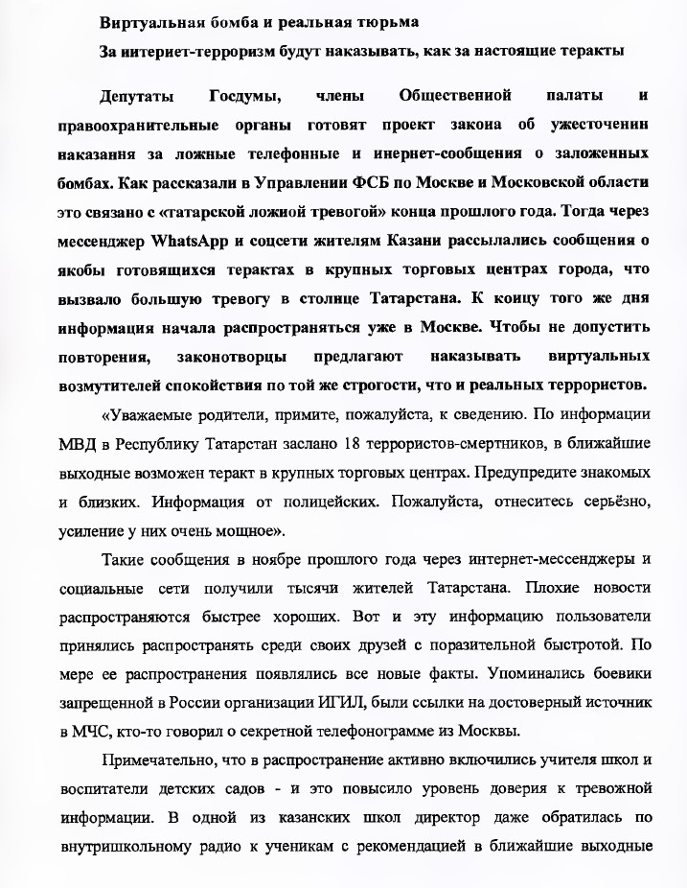
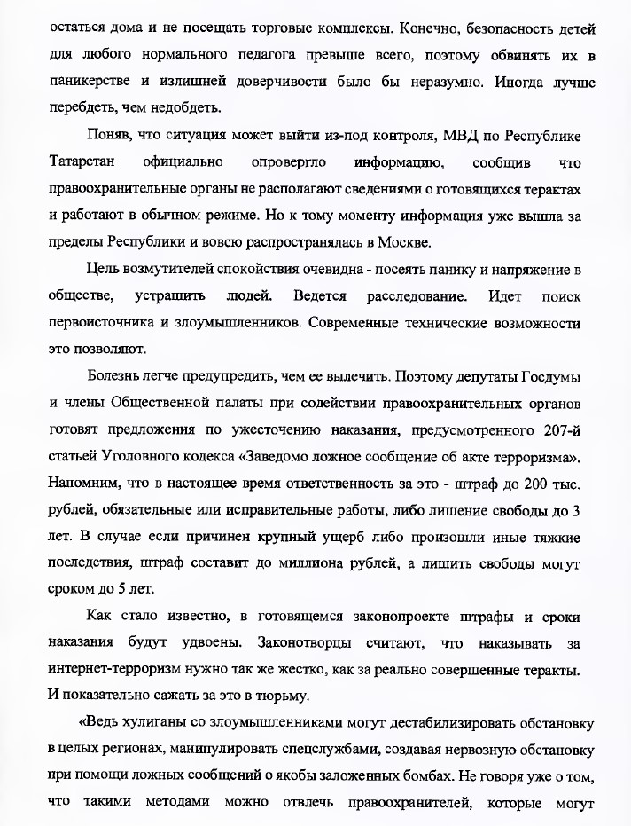

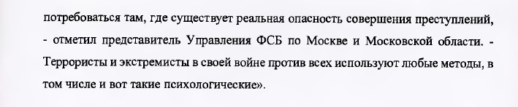

Адрес страницы: http://mitino.mos.ru/presscenter/important/detail/3797192.html
Управа района Митино города Москвы

